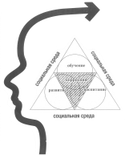
муниципальное казенное общеобразовательное учреждение «Специальная школа № 30»
654034, Кемеровская область, г. Новокузнецк, улица Ленина, 61, тел./ факс 37-79-07
ИНН 4221009979, ОГРН 1024201822204, КПП 422101001
E-mail: novoschool30korr@yandex.ru

Публичный доклад
муниципального казенного общеобразовательного учреждения «Специальная школа № 30»
по итогам 2023 – 2024 учебного года

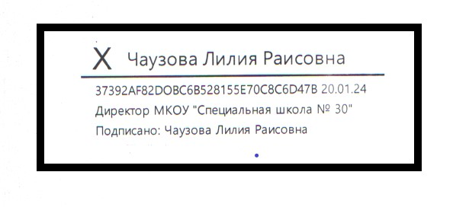

Чаузова Лилия Раисовна, директор МКОУ «Специальная школа № 30»

Публичный доклад директора за 2023-2024 учебный год

Публичный доклад имеет целью информировать родителей, обучающихся, учредителя, социальных партнеров об образовательной деятельности школы, об основных результатах и проблемах ее функционирования и развития.
Особое значение данные доклада могут иметь для родителей вновь принятых обучающихся, а также для родителей, планирующих обучение своего ребенка в нашей школе.

Оглавление:
Общая характеристика МКОУ «Специальная школа № 30» г. Новокузнецка
Состав обучающихся
Условия осуществления образовательной деятельности
Финансовое обеспечение функционирования и развития школы
Результат образовательной деятельности
Состояние здоровья школьников, меры по охране и укреплению здоровья школьников.
Воспитательная работа в школе
Основные сохраняющиеся проблемы школы
Основные направления развития школы

«Специальная школа № 30» создана для обучения и воспитания детей с тяжелой речевой патологией, оказания учащимся специализированной помощи, способствующей преодолению нарушений речи и связанных с ними особенностей психического развития. В школе обучаются учащиеся, имеющие общее недоразвитие речи тяжелой степени (алалия, дизартрия, ринолалия, афазия), а так же дети с общим недоразвитием речи, сопровождающимся заиканием.
МКОУ «Специальная школа № 30» осуществляет государственную, региональную, городскую политику в сфере начального общего, а также дополнительного образования, реализации основных направлений образовательной деятельности.

Основные показатели оценки эффективности деятельности МКОУ «Специальная школа № 30»
Условия
- Материально-техническая оснащённость образовательного учреждения
- Обеспеченность педагогическими кадрами воспитательно-образовательной деятельности
- Компьютеризация образовательного учреждения
- Система воспитательной работы
- Обеспеченность безопасности жизнедеятельности участников образовательной деятельности
- Наличие социального партнёрства

Основные показатели оценки эффективности деятельности МКОУ «Специальная школа № 30»
Процесс
- Численность обучающихся, приходящихся на одного работающего в образовательном учреждении
- Численность обучающихся, приходящихся на одного учителя в образовательном учреждении
- Средняя наполняемость классов
- Соотношение учителя к прочему персоналу
- Повышение профессионального мастерства педагогического коллектива
- Совершенствование материально-технической базы учреждения
- Взаимодействие с социальными партнёрами
- Развитие сети кружков, клубов по интересам
- Работа по сохранению и укреплению здоровья обучающихся

Основные показатели оценки эффективности деятельности МКОУ «Специальная школа № 30»
Результаты
- Качество обучения
- Участие в конкурсах участников образовательной деятельности
- Улучшение здоровья обучающихся
- Занятость обучающихся в кружках, клубах по интересам, спортивных секциях
- Применение современных педагогических технологий в воспитательно-образовательной деятельности

Проблемы
- Недостаточная мотивация педагогов школы к участию в конкурсах профессионального мастерства, экспериментальной деятельности, публикации опыта педагогической деятельности
- Мотивация обучающихся по совершенствованию познавательной деятельности
- Установление единых требований при реализации внутришкольной системы оценки качества образования
- Совершенствование системы диагностических и оценочных процедур по вопросам качества образования

Показатели качества обучения
Пути решения
- Совершенствование системы мониторинга качества образования в условиях реализации Федеральных государственных образовательных стандартов начального общего образования для детей с ограниченными возможностями здоровья
- совершенствование системы внутришкольного контроля;
- усиление контроля администрации за качеством освоения обучающимися государственных образовательных стандартов;
- проведение промежуточной аттестации;
- активное привлечение общественных органов к участию в оценке и контроле качества образования;
- повышение ответственности педагогов за качество образования обучающихся;
- проведение системного мониторинга качества образования обучающихся, динамики профессионального мастерства учителя;
- вовлечение обучающихся в работу конкурсов, олимпиад, клубов по интересам;
- разработка программы единых требований по реализации внутришкольной оценки качества образования;
- обобщение педагогического опыта педагогов;
- применение современных педагогических технологий в воспитательно-образовательной деятельности.
- Усиление мотивационных стимулов, связанных с качеством обучения
- определение путей повышения эффективности качества труда различных категорий работников ОУ;
- продолжение работы по укреплению материально-технической базы начального общего образования в свете требований Федерального государственного образовательного стандарта
- Повышение педагогического мастерства
- участие педагогов школы в профессиональных конкурсах Российского, регионального и городского уровней;
- обучение на курсах повышения квалификации в МАОУ ДПО «Институт повышения квалификации»;
- проведение методических семинаров, педагогических советов по реализации ФГОС НОО для детей с ОВЗ, введению обновлённых ФГОС НОО 2021, внедрению новых педагогических технологий в воспитательно-образовательной деятельности;
- участие в городских семинарах

Показатели качества обучения
Показатели | 2020-2021 учебный год | 2021-2022 учебный год | 2022-2023 учебный год | 2023-2024 учебный год
Отличники учёбы | 1 | 2 | 3 | 3
Получатели стипендии губернатора Кемеровской области | 0 | 2 | 3 | 3
Обучающихся на «4» и «5» | 37чел. | 25 чел. | 29 чел. | 35 чел.
Неуспевающих обучающихся | 0 чел. | 4 чел. | 0 чел. | 5 чел.
Неаттестованных обучающихся | - | - | - | -

Итоги обучения в 2023-2024 учебном году
по МКОУ «Специальная школа № 30»
Учебный год | "5" | "4" | "3" | "2" | "н/а"
2022-2023уч.г. | 3% | 35% | 62% | 0% | 0%
2023-2024уч.г. | 3% | 38% | 54% | 5% | 0%

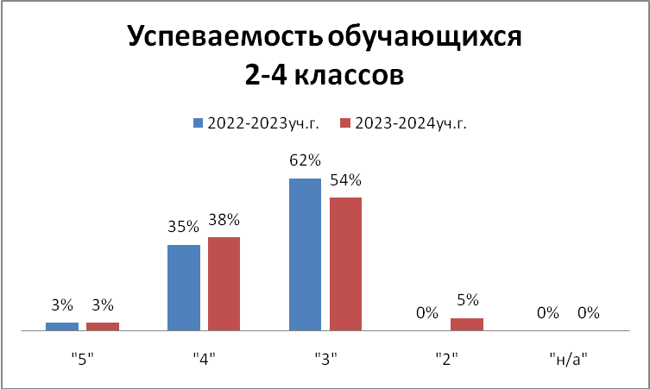

С целью повышения учебной мотивации учащихся и развития интереса к учебным предметам, в школе проводились предметные олимпиады, научно-практическая конференция, предметные декады.

Охвачено логопедической работой 100% обучающихся

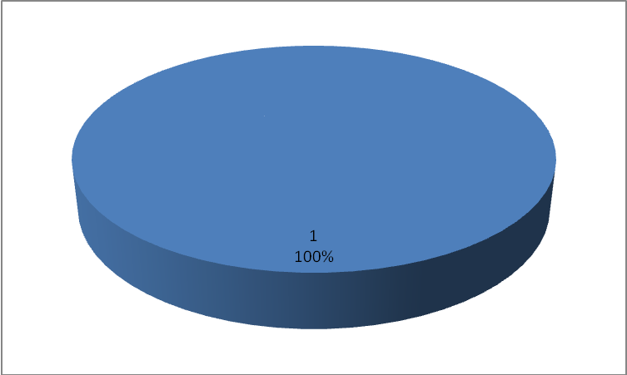

Уровень здоровья и физического развития учащихся
Сравнительный анализ пропусков
за I и II полугодие 2023-2024 уч. год

Учебный год | I полугодие | II полугодие
Учебный год | Кол-во дней | Кол-во дней
2023-2024 | 714 дней | 720 дней

Выводы:
- По сравнению с I полугодием 2023-2024 уч.года, за II полугодие повысилось число пропусков: в 1 (доп.) А – на 27 дней; в 3 А – на 56 дней; в 3 В – на 34 дня; в 4 А – на 2 дня; в 4 Б – на 23 дня..
- Снизилось число пропусков: в 1 (доп.) Б – на 27дней; 2 А – на 40 дней; 2 Б – на 9 дней; 2 В – на 42 дня; 3 Б – на 19 дней.
- Наибольшее число заболевших простудными и инфекционными заболеваниями в 2 А, 2В, 3 Б, 3 В классах – классные руководители Сукманова А.Н., Летунова Е.Н., Волкова А.Н., Орлова Н.С.
- Количество пропущенных дней по классным журналам соответствует количеству пропусков в журнале учета посещаемости обучающимися школьной столовой.

Группы здоровья и физкультурная группа обучающихся
на 2023 – 2024 учебный год

классы | Группы здоровья |  |  |  |  | Физкультурные группы |  |  | Дети-инвалиды
классы | 1 | 2 | 3 | 4 | 5 | основная | подготовительная | специальная | Дети-инвалиды
1доп.А | 9 | 1 | 1 |  | 1 | 10 | 2 |  | 6
1доп.Б | 12 |  |  |  |  | 12 |  |  | 4
1А | 1 | 5 | 1 | 2 | 1 | 8 |  | 2 | 7
2А | 1 | 4 | 3 | 1 | 3 | 8 | 3 | 1 | 6
2Б | 1 | 5 | 2 | 1 |  | 7 | 1 | 1 | 1
2В | 1 | 3 | 1 |  | 7 | 9 | 1 | 2 | 6
3А |  | 6 | 2 | 1 | 4 | 7 | 3 | 3 | 5
3Б | 1 | 2 | 5 |  | 4 | 3 | 7 | 2 | 7
3В | 2 | 8 | 1 | 1 |  | 12 |  |  | 4
4А | 2 | 6 |  |  | 3 | 8 | 2 | 1 | 3
4Б | 1 | 3 | 4 | 1 | 3 | 8 | 2 | 2 | 4
всего | 31 | 73 | 20 | 7 | 26 | 94 | 21 | 14 | 53

Анализ структуры дефекта контингента детей
2023-2024 учебный год

Структура дефекта | 1  дополнит.  класс  (24 чел.) | 1 класс  (10 чел.) | 2класс  (33 чел.) | 3 класс  (37 чел.) | 4 класс  (23 чел.) | Всего  12
Моторная алалия | 1чел./4% | 2чел./20% |  | 4 чел. /11% | 1 чел. /4% | 8 чел. /6%
Синдром алалии |  |  |  | 3 чел. /8% |  | 3 чел. /2%
Дизартрия различной степени тяжести | 19 чел. /79% | 7 чел. /70% | 31 чел. /92% | 25 чел. /68% | 15 чел. /65% | 97 чел. /76%
Ринолалия |  |  |  | 4 чел. /11% | 2 чел. /9% | 6 чел. /5%
ОНР 1 уровень
ОНР 2 уровень | 8 чел./33% | 2 чел. /20% | 2 чел. /6% | 16 чел. /43% |  | 28 чел. /22%
ОНР 3 уровень | 3 чел./13% | 1 чел. /10% | 22 чел. /67% |  | 8 чел. /35% | 34 чел. /27%
ОНР 2-3 уровень | 8 чел./33% | 2 чел. /20% | 4 чел. /12% | 20 чел. /54% | 1 чел. /4% | 35 чел. /28%
ОНР 3-4 уровень
ОНР 4 уровень |  | 3 чел. /30% | 5 чел. /15% |  |  | 8 чел. /6%
Системное недоразвитие речи | 2 чел./8% | 2 чел. /20% |  | 1 чел. /3% |  | 5 чел. /4%
Нарушения формирования письма и чтения |  |  | 4 чел. /12% | 8 чел. /22% | 14 чел. /61% | 26 чел. /20%
Дизорфография |  |  |  | 7 чел. /19% | 2чел./9% | 9 чел. /7%

Выводы
Отмечается снижение количества детей, имеющих в структуре речевого дефекта моторную алалию и синдром алалии, т.е. снижается количество детей имеющих первичные тяжелые нарушения речи. В то время как отмечается рост количества обучающихся, у которых отмечается парциальная несформированность ВПФ различных типов и степени выраженности, проявление расстройств аутистического спектра, недостаточный уровень развитие познавательных процессов, недостаточный уровень сформированности регуляторного компонента, нарушение процессов формирования письма и чтения.
Кроме нарушения речи, у детей были выявлены вторичные недостатки развития ВПФ (СДВГ, неустойчивость внимания, трудности запоминания и воспроизведения пройденного материала, сниженная мыслительная деятельность, трудности при решении задач разной направленности).
Данные свидетельствуют о том, что категория детей с парциальной несформированностью ВПФ преимущественно вербального и вербально-логического компонента является наиболее представленной. Дети, как правило, имеют невысокую речевую активность, сопровождающуюся и спецификой развития, в первую очередь, крупной моторики. Основным направлением коррекционной работы должно стать формирование пространственных представлений. Безусловно, таким детям показана и моторная коррекция, основанная на нейропсихологическом подходе. И только по достижении определенной динамики развития будет достигнута эфективность собственно логопедической работы.

Анализ динамики физического развития обучающихся

Для исследования динамики изменения общей физической подготовленности обучающихся в процессе уроков физической культуры проводятся испытания в начале года (сентябрь), повторные испытания проводится в конце года (май).

Оценивая уровень физической подготовленности на май 2024 года, следует отметить повышение уровня физического развития обучающихся 1 (дополнительного) классов, 1 - 4 классов:
Класс | Кол-во обуч-ся  всего/ осн. физ. гр. | Уровень физического развития обучающихся
Класс | Кол-во обуч-ся  всего/ осн. физ. гр. | сентябрь | май
1-е классы | 34 | Выс – 5%  Сред –10 %  Низ –85% | Выс –20%  Сред –30%  Низ –50%
2-е классы | 33 | Выс – 5%  Сред –45%  Низ –50% | Выс –20%  Сред –35%  Низ –45%
3-е классы | 37 | Выс –10%  Сред –20%  Низ –80% | Выс –15%  Сред –25%  Низ –60%
4-е классы | 23 | Выс –15%  Сред –25%  Низ –60% | Выс –25%  Сред –30%  Низ –45%

Уровень физического развития обучающихся
за 2023 – 2024 уч.год

Уровень физического развития обучающихся 1-х классов

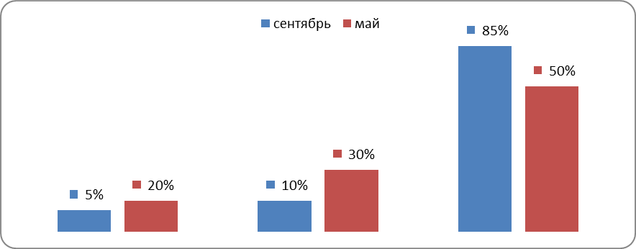

Сравнительный анализ процентного показателя уровня физического развития обучающихся
1-х классов: высокий уровень – повысился на 15%;
средний уровень – повысился на 15%;
низкий уровень – снизился на 35%.

Уровень физического развития обучающихся 2-х классов

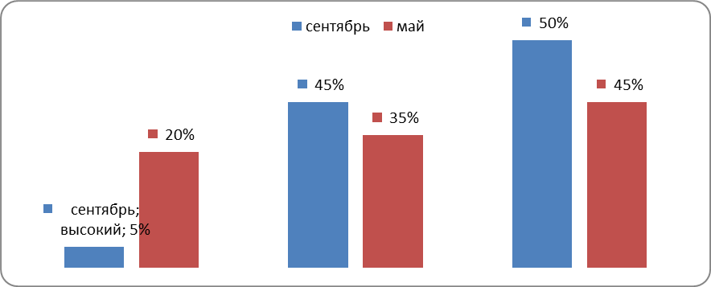

Сравнительный анализ процентного показателя уровня физического развития обучающихся
2-х классов: высокий уровень – повысился на 15%;
средний уровень – снизился на 10%;
низкий уровень – снизился на 5 %.

Уровень физического развития обучающихся 3-х классов

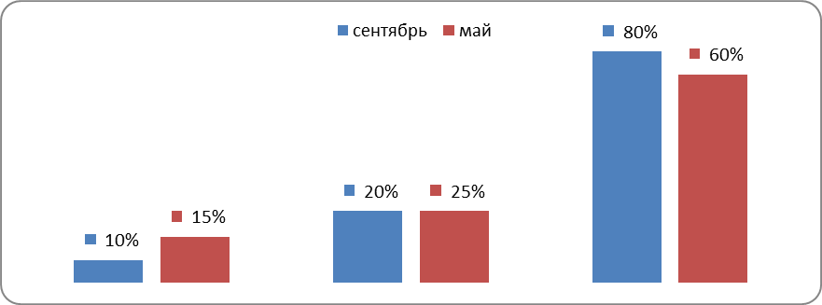

Сравнительный анализ процентного показателя уровня физического развития обучающихся
3-х классов: высокий уровень – повысился на 5%;
средний уровень – повысился на 5
низкий уровень – снизился на 20%.

Уровень физического развития обучающихся 4-х классов

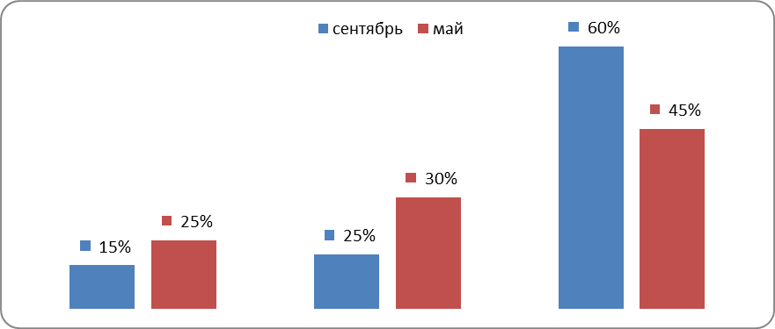

Сравнительный анализ процентного показателя уровня физического развития обучающихся
4-х классов: высокий уровень – повысился на 10%;
средний уровень – повысился на 5%;
низкий уровень – снизился на 15%.

Анализ обследования динамики общей произвольной
моторики обучающихся за период 2023-2024 учебный год

Для исследования динамики изменения общей произвольной моторики обучающихся в процессе логоритмических занятий проводятся тесты в начале года (сентябрь), повторное исследование проводится в конце года (май).
Класс | Кол-во обуч-ся | Статичес. координация.  Поза "Аист" | Динамич.  Координация.  Метание в цель с 6 м | Прыжки ч/з скакалку | Средний уровень  обуч-ся | Средн.  Уровень  по классу
1-е классы  2023г (сентябрь) | 34 | Низк.-85%  Средн.-10%  Высок.-5% | Низк.-90%  Средн.-5%  Высок.-5% | Низк.-80%  Средн.-20%  Высок.-0% | Низк.-85%  Средн.-10%  Высок.-5% | 26%
1-е классы  2024г  (май) | 34 | Низк.-50%  Средн.-30%  Высок.-20% | Низк.-70%  Средн.-20%  Высок.-10% | Низк.-40%  Средн.-50%  Высок.-10% | Низк.-55%  Средн.-30%  Высок.-15% | 60%

Сравнительный анализ процентного показателя общей произвольной моторики обучающихся:

Статическая координация. Поза "Аист":
высокий уровень – повысился на 15%;
средний уровень – повысился на 20%;
низкий уровень – снизился на 35%.

Динамическая координация. Метание в цель с 6 м:
высокий уровень – повысился на 5%;
средний уровень – повысился на 15%;
низкий уровень – снизился на 20%.

Прыжки через скакалку:
высокий уровень – повысился на 10%;
средний уровень – повысился на 30%;
низкий уровень – снизился на 40%.

Уровень общей произвольной моторики обучающихся 1-х классов:
высокий уровень – повысился на 10%;
средний уровень – повысился на 20%;
низкий уровень – снизился на 30%.

Отчет физкультурно – оздоровительной и спортивно массовой работе за 2023 –2024 учебный год

№ п/п | Мероприятие | Сроки проведения | Кол-во  обуч-ся | Примечание
1 | День здоровья «Спортивный переполох» | 08.09.2023 | 1 (доп.),1-4 кл | участие
2 | Сдача норм ГТО | октябрь 2023  ноябрь 2023  май 2024 | 2,3,4 кл | участие
3 | Соревнования по баскетболу | 14.11.2023 | 3-4 кл, | участие
4 | Праздничная спортивная эстафета «Наша Армия – самая сильная» | 22.02.2024 | 1 (доп.),1-4 кл | участие
5 | Соревнования по пионерболу | 19.03.2024 | 3.4 кл | участие
6 | Всемирный День Здоровья. | 05.04.2024 | 1 (доп.),1,2 кл. | участие
7 | День здоровья, посвященный окончанию учебного года  «Смелый, ловкий, быстрый» (спортивные состязания) | 24.05.2024 | 1 (доп.),1-3 классы | участие

В школе спланирована система внеклассных занятий физической культурой и спортом:
внутри школьные соревнования;
всероссийский этап сдачи ГТО;
баскетбол;
пионербол.

Сотрудничество МКОУ "Специальная школа №30"
с учреждениями дополнительного образования

Городской ДДТ им.
Н.К.Крупской
Городская станция юных натуралистов

Д/К
Алюминщик

ДЮСШ № 5

Планетарий

ДДТ № 1

МКОУ «Специальная школа № 30»

Занятость обучающихся в кружках, секциях (2023 – 2024 учебный год)

Учащиеся школы посещают:
- спортивные секции греко-римской борьбы, секцию легкой атлетики, секцию карате;
- танцевальные студии ДК «Алюминщик»;
- Музыкальное и художественно-эстетическое направления ДШИ № 47;

Таким образом, анализ деятельности показал, что занятость учащихся во внеурочное время составляет 100 %.

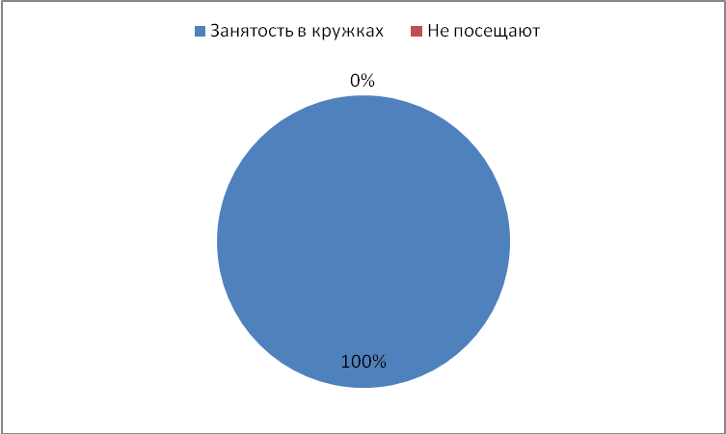

Анализ педагогических кадров
МКОУ «Специальная школа № 30»

Образовательная деятельность в МКОУ «Специальная школа № 30» в 2023-2024 учебном году была обеспечена педагогическими кадрами соответствующей квалификации и уровня образования.
В школе работали 36 педагогов (укомплектованность педагогическими кадрами 100%).
91 % педагогических работников имели высшее профессиональное образование.
Основу коллектива составляли педагоги со стажем 10-25 лет.
Заслуги педагогов отмечены разными наградами и знаками разного уровня:
• отраслевой наградой «Отличник народного просвещения» – 1;
• отраслевой наградой «Почетный работник общего образования РФ» – 2;
• отраслевой наградой «Почетный работник воспитания и просвещения» – 3;
• почетной грамотой Министерства образования и науки Российской Федерации – 2;
• Почетным знаком «Золотой знак «Новокузнецк» - 1.

Кол-во педагогов | Образование |  |  | Обучаются заочно | Отличник народного просвещения | Почетный работник общего образования РФ | Молодые специалисты | Пенсионеры | Квалификационная категория |  |  | Не имеют категории
Кол-во педагогов | высшее | Средне-специальное | Не имеют педагогического образования |  |  |  |  |  | высшая | I | СЗД | Не имеют категории
36 | 33 | 3 | - | - | 1 | 5 | 2 | 5 | 27 | 7 | 0 | 2

Стаж работы педагогов
Стаж работы педагогов | до 5 лет | 5-10 лет | 11-20 лет | 21-30 лет | 31-40 лет | 41-50 лет
Кол-во чел./ % соотношение (2022-2023 уч.г.) | 5 чел./14 % | 8 чел./22 % | 11 чел./30 % | 6чел./17 % | 3 чел./8 % | 3 чел./8 %
Кол-во чел./ % соотношение (2023-2024 уч.г.) | 4 чел./11 % | 6 чел./17 % | 11 чел./30 % | 8 чел./22 % | 4 чел./11 % | 3чел./8 %

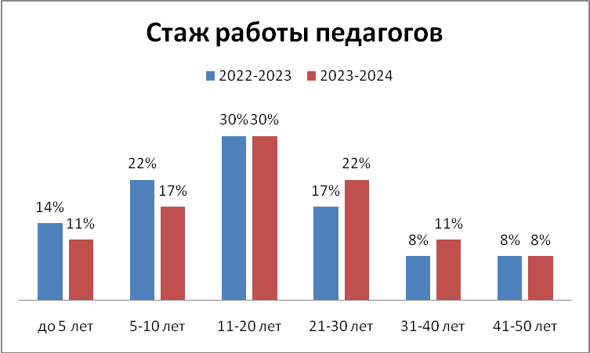

Квалификационная категория

В 2023-2024 учебном году были аттестованы:
- высшая квалификационная категория – 6 чел. /16,6% (2022-2023 уч.г.– 2 чел.);
- первая квалификационная категория – 1 чел. /3 % (2022-2023 уч.г. – 1 чел.);
- на соответствие занимаемой должности – 0 чел, (2022-2023 уч.г. – 0 чел.);
- аттестация по должности «Педагог-наставник» - 2 чел./5,5%.

Квалификационная категория

Квалификационная категория | Высшая | Первая | Соответствие занимаемой должности | Нет квалификационной категории
Кол-во чел./ % соотношение 2022-2023 уч.г.) | 25 чел. / 70 % | 9 чел. / 25 % | - | 2 чел. / 5%
Кол-во чел./ % соотношение 2023-2024 уч.г.) | 27 чел. / 75 % | 7 чел. / 20 % | - | 2 чел. / 5%
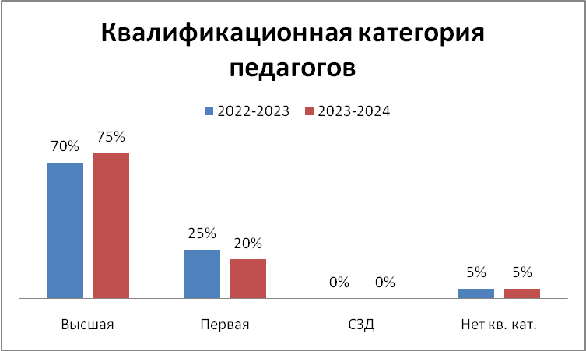

За 2023-2024 учебный год, по сравнению с 2022-2023 учебным годом, увеличилось количество педагогов имеющих высшую квалификационную категорию (на 5%). В школе работают 2 молодых специалиста.

Повышение профессионального уровня является неотъемлемой частью педагогической деятельности. Оно складывается из различных аспектов:
- разработка тем по самообразованию;
- обучение на курсах повышения квалификации;
-участие в семинарах и вебинарах;
- участие в конкурсах различных уровней;
- наставничество и партнѐрство;
- обмен опытом;
- участие в работе методического объединения на различных уровнях.

Прошли курсы повышения квалификации:
Прошли курсы повышения квалификации 2023-2024 уч. г.:
- МАОУ ДПО ИПК, г. Новокузнецк, «Формирование функциональной грамотности младших школьников в условиях реализации ФГОС НОО» (108 ч.) – 5 чел.
- ГОУ ДПО «Кузбасский региональный институт повышения квалификации и переподготовки работников образования», «Классный руководитель в современной школе: педагог – наставник-эксперт» (96 ч.) – 2 чел.
- ФГБОУ ВО «Московский государственный психолого-педагогический университет», «Организация деятельности педагога-психолога в системе общего образования: психолого-педагогическое сопровождение и межведомственное взаимодействие» (76 ч.) – 1 чел.
- ФГБОУ ГО «Государственный университет просвещения», «ФГИС «Моя школа» (36 ч.) – 1 чел.
- ФГАОУ ДПО «Академия реализации государственной политики и профессионального развития работников образования Министерства просвещения Российской Федерации», «Раннее выявление, профилактика девиаций поведения, оказание своевременной педагогической помощи детям/подросткам с девиациями поведения» (24 ч.) - 1 чел.
- ООО «Учи.ру» г. Москва, «Коммуникации в образовании: профиль современного учителя» (36 ч.) - 1 чел.
- ООО «Центр инновационного воспитания и образования» г. Саратов, «Основы преподавания ОРКСЭ в соответствии с обновленными ФГОС» (80 ч.) – 1 чел.
- АНО ДО «ЛингваНова» г. Екатеринбург, «Управление образовательным стартапом и проектирование бизнес-процессов в образовании в контексте ФГОС» (16 ч.) - 2 чел.
- ООО «Инфоурок» г. Смоленск, ««Особенности организации педагогического процесса по обеспечению безопасности детей в сфере дорожного движения в условиях реализации ФГОС общего образования», (72 ч.) – 1 чел.
- ООО «Центр инновационного воспитания и образования» г. Саратов, «Основы обеспечения информационной безопасности детей» (36 ч.) - 1 чел.

2 педагога прошли профессиональную переподготовку:
- ООО ЦДО СПТ г. Миасс, ««Педагогика дополнительного образования детей и взрослых», «Педагог дополнительного образования»» (320 ч.) -2 чел.

Повышали квалификацию через семинары, конференции, конкурсное движение:
Полное наименование | Уровень (муниципальный,  региональный,  всероссийский) заочное участие/очное участие | Количество  участников | Результат  (сертификат, диплом,  благодарственное письмо, | Статус  (слушатель  /выступающий, участник)
Практико-ориентированные семинары
Конференция-круглый стол «Реализация обновленных ФГОС и ФООП на разных уровнях образования: первый опыт, проблемы, пути их решения». Дискуссионная площадка «Создание условий для эффективного развития обучающихся с ОВЗ: опыт, проблемы, и возможности».  Мастер-класс «Реализация системного подхода в образовании обучающихся с ТНР в соответствии с ФАОП» | Региональный , очное участие | 6  Зиненко О.А., Стойкова Н.В., Ивкова А.В., Кузнецова И.А., Кульпанова Е.А.,  Баловнева А.Н. | Сертификат (ноябрь, 2023) | Участники
Всероссийский форум «Педагоги России: инновации в образовании» | Всероссийский, заочное участие | 3  (Бортникова Н.А., Нечаева И.Н., Кузнецова И.А.) | Сертификаты (январь, 2023) | Участники
Семинар «Эмоциональный интеллект – ключ к успешному взаимодействию педагога с родителями и детьми» Красноярская региональная общественная организация помощи семьям «Открытое сердце» г. Красноярск | Всероссийский, очное участие | 1  (Кузнецова И.А.) | Сертификаты (февраль, 2023) | Участник
Мастер-класс «Особенности реализации ФАОП начального общего образования для обучающихся с тяжелыми нарушениями речи». ФГБНУ «Институт коррекционной педагогики» г. Москва. | Всероссийский, дистанционное участие | 4 (Чаузова Л.Р., Зиненко О.А., Манская С.А., Бортникова Н.А.) | Сертификаты (апрель, 2023) | Участники
Семинар-практикум «Использование интерактивного оборудования в работе учителя-логопеда и педагога-психолога» | Муниципальный, очное участие | 2  (Стрельникова И.А.,  Бондарева О.В.) | Сертификаты (апрель, 2023) | Участники
Участие в проектах, олимпиадах
Конкурс детского творчества «На утренней зорьке», посвященного литературной деятельности братьев - писателей Владимира и Геннадия Неунывахиных» | Муниципальный , очное участие | 4  (Бортникова Н.А., Сукманова А.Н., Орлова Н.С., Лукунина Т.А.) | Благодарность, декабрь, 2023 | Участники
Участие в конкурсах методических материалов и педагогического мастерства
XIII городской фестиваль педагогических идей  «Мое первое открытие». Номинация «Профессиональный союз: молодой специалист + педагог-наставник». | Муниципальный, очное участие | 2  (Зиненко О.А., Ивкова А.В.) | Диплом лауреата II степени ( март, 2023) | Выступающие
Конкурс на лучшую методическую разработку по ПДД | Региональный, заочное участие | 1  (Сукманова А.Н.) | Грамота за 2 место (январь, 2023) | Участник
Муниципальный конкурс на присуждение премий лучшим учителям за достижения в педагогической деятельности на территории Новокузнецкого городского округа | Муниципальный, заочное участие | 1 (Манская Н.Н.) | Сертификат (июнь, 2023) | Участник

В течение всего учебного года осуществлялся контроль за работой каждого педагога. В учебном году аппаратом администрации, как и предыдущем году, осуществлялась функция планирования. В 2023 – 2024 учебном году продолжилась работа по реализации в специальной школе для детей с тяжёлыми нарушениями речи Федеральных государственных образовательных стандартов начального общего образования для детей с ОВЗ (ФГОС НОО- 2021, ФГОС ОВЗ) -1 дополнительный - 4 классы.
С целью контроля за качеством осуществления воспитательно-образовательного процесса в школе регулярно проводится посещение уроков и внеклассных мероприятий администрацией школы. Итоги подводятся на Педагогических советах, совещаниях при директоре, совещаниях при заместителе директора по УВР и заместителе директора по ВР, заседаниях методических объединений. Анализируя организацию внутришкольного контроля нужно отметить своевременность, правильность и обоснованность выборов основных вопросов и объектов контроля, их взаимосвязь с анализом итогов учебного года, соблюдение принципов гласности и открытости.
Выводы:
Школа полностью укомплектована педагогическими кадрами согласно штатному расписанию. По сравнению с результатами предыдущего учебного года, увеличилось количество участников конкурсов профессионального мастерства, повысилась активность педагогов, пропагандирующих свой опыт в семинарах, конференциях различных уровней.
Тенденции:
- с целью развития профессионального мастерства, профессиональной культуры, обновления теоретических и практических знаний педагогов в школе необходимо реализовать перспективный план повышения квалификации и аттестации педагогических работников,
- работать над развитием наставничества,
- продолжить работу по привлечению педагогов к участию в профессиональных конкурсах.

Прохождение курсовой переподготовки педагогами школы

Учебный год | Менее 100 часов | Более 100 часов
2019 - 2020 | 13 | 12
2020-2021 | 14 | 11
2021-2022 | 21 | 4
2022-2023 | 13 | 4
2023-2024 | 11 | 5

Компьютеризация образовательного учреждения
- Количество переносных компьютеров (ноутбуков), используемых в образовательном процессе – 17;
- Количество компьютеров, используемых в административных целях – 33;
- Количество компьютеров, используемых в детьми в учебных целях – 8;
- Количество компьютерных классов – 1;
- МФУ – 32;
- Наличие Интернет-сайта – есть;
- Наличие электронной почты – есть;
- Среднее число учащихся на один компьютер – 10

Пути решения улучшения качества здоровья участников образовательной деятельности
- Проведение исследований состояния здоровья участников образовательной деятельности в рамках реализации федеральной программы «Мониторинг здоровья обучающихся»;
- Использование здоровьесберегающих технологий в воспитательно-образовательной деятельности;
- Организация и проведение Дней здоровья;
- Просветительская работа с участниками образовательногй деятельности по созданию положительного имиджа здорового образа жизни;
- Организация динамических пауз;
- Контроль за работой пищеблока.

Показатели экономического развития
МКОУ «Специальная школа № 30»
- Численность учащихся – 127
- Количество работающих в МКОУ «Специальная школа № 30»
- 50 чел.
- Численность учащихся, приходящихся на одного работающего – 2,5
- Количество педагогов – 36, учителей - 14
- Численность учащихся, приходящихся на одного учителя – 9,1
- Количество административных работников – 2
- Количество прочего персонала – 21
- Количество классов – 11
- Средняя наполняемость классов – 11,5
Материально-техническая оснащённость
Отчет по добровольным пожертвованиям за 2023-2024 у.г.

:

№ п/п | Период | Сумма привлеченных  пожертвований,  рублей | Доход от платных образовательных улуг | Сумма израсходованных средств,  рублей | Наименование израсходованных средств в разрезе товаров, работ и услуг | Остаток на лицевом счете,  рублей | Остаток по платным образовательным услугам
1 | 3 квартал 2023 г. | 0 | 0 | 82 835,00 | 21 000,00 – диспенсеры для полотенец, сушилки для рук  52 005,00 - чистящие и моющее средства, хоз.инвентарь  8750,00 - диспенсеры для полотенец, сушилки для рук  1080,00 - чистящие и моющее средства, хоз.инвентарь | 2998,76 | 142 729,96
2 | 4 квартал 2023 г. | 0 | 140 946,26 | 131 962,89 | 50 629,99 – заработная плата+налоги за ведение платных образовательных  1540,00- изготовление ЭЦП  74 792,90 – снегоуборщик  5000,00 - чистящие и моющие средства | 2998,76 | 151 713,33
3 | I квартал 2024г. | 0 | 113 125,00 | 84 689,99 | 84 689,99 – заработная плата+налоги за ведение платных образовательных | 2998,76 | 211 541,84
4 | II квартал 2024г. | 1500,00 | 62 565,00 | 43 698,99 | 43 698,99 – заработная плата+налоги за ведение платных образовательных | 4498,76 | 199 014,35
 | Итого за  2023-2024 уч. год: | 1500,00 | 316 636,26 | 343 186,87 |  | 4498,76 | 199 014,35

Директор МКОУ «0Специальная школа №30» Л.Р.Чаузова
01.06.2024г.

